exercices de français
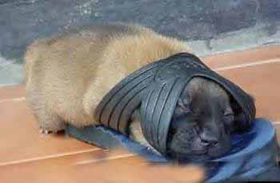
niveau grew
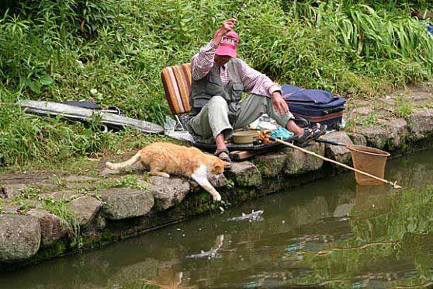
Bon courage!!! (sg)

DÉCRIRE ET RÉSUMER 1

vad är det? | qu’est-ce que c’est?
vad | qu’est-ce que
du ser | tu vois
jag ser | je vois
jag ser en kvinna | je vois une femme
en kvinna som spelar fotboll | une femme qui joue au foot
en pojke som gråter | un garçon qui pleure
det finns fem personer | il y a cinq personnes
det finns en man som läser en tidning | il y a un homme qui lit un journal
vad gör han? | qu’est-ce qu’il fait?
de gör | ils font
en man sitter ned | un homme est assis
den lille pojken har en blå keps | le petit garçon a une casquette bleue
det handlar om | il s’agit de
vad är det för väder? | quel temps fait-il?
vilken dag är det? | c’est quel jour?
var är de? | où sont-ils?
de är på landet | ils sont à la campagne
kvinnan röker | la femme fume
den lilla flickan är inte nöjd | la petite fille n’est pas contente
jag ser en katt | je vois un chat
det finns många saker | il y a beaucoup de choses
mycket folk | beaucoup de monde
alla pratar | tout le monde parle
jag tror att det är i Frankrike | je crois que c’est en France
någon lyssnar på radio | quelqu’un écoute la radio
barnen leker/spelar | les enfants jouent
bakom bilen finns det en cykel | derrière la voiture il y a un vélo
det är gammal cykel | c’est un vieux vélo
damen bär ett halsband | la dame porte un collier
2033 DÉCRIRE DES IMAGES

je vois | jag ser
on voit | man ser
un enfant | ett barn
un homme | en man
une femme | en kvinna
une fille | en flicka
un garçon | en pojke
qui joue | som spelar, som leker
qui danse | som dansar
qui mange | som äter
qui boit | som dricker
qui crie | som skriker
qui chante | som sjunger
qui regarde | som tittar (på)
qui pleure | som gråter
qui dort | som sover
qui est assis | som sitter (som är sittande)
qui est debout | som står upp (som är stående)
qui marche | som går
qui attend | som väntar
qui court | som springer
qui téléphone | som ringer
qui écoute de la musique | som lyssnar på musik
qui dessine | som ritar, som tecknar
qui s’amuse | som har roligt
qui rit | som skrattar
qui lit | som läser
qui parle | som pratar
une personne | en person
des gens | folk, människor
des animaux | djur
un objet | en sak, ett föremål
une chose | en sak
je vois une personne qui est sur assise sur un banc | jag ser en person som sitter på en bänk
je vois deux personnes qui sont assises sur un banc | jag ser två personer som sitter på en bänk

DÉCRIRE DES IMAGES 1

Sur cette photo je vois beaucoup de personnes. Je vois une femme qui fume et un enfant qui joue au ballon. Il y a un drapeau suédois. Il est bleu et jaune. La femme qui fume est debout. Les autres personnes sont assises. On voit un monsieur avec un pull rouge. Il y a un petit enfant à côté de lui. L’enfant a des cheveux blonds et il a environ 3 ans. Le monsieur a 30 ans. C’est l’été. Il fait beau et il fait chaud. Les gens sont assises dans l’herbe. La femme qui fume boit un coca. Il y a aussi une femme avec des lunettes de soleil. Je crois qu’il y a un vélo à gauche de l’image. Derrière il y a des gens qui regardent les autres. C’est certainement en Suède.

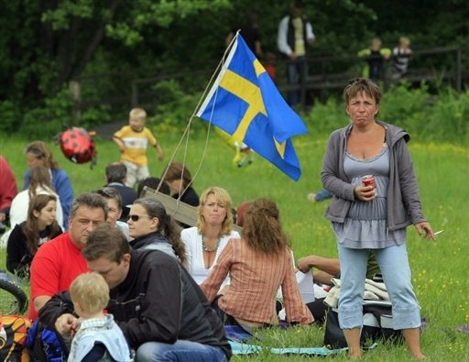

il y a un garçon qui court/danse/parle/joue/rit/pleure/lit/discute/fume/boit/écoute de la musique/crie

je vois | un garçon | qui | joue | avec | une fille
on voit | des garçons | qui | jouent | avec | un ballon
il y a | un monsieur | qui | est debout | devant | un vélo
je crois que | l’enfant | pleure | parce qu’il | est | triste
c’est | l’hiver | l’été | l’automne | le printemps
à gauche de | la photo | il y a | une femme | qui | est assise
jag ser | en liten | flicka | som | äter
till höger av | fotot | finns det | en hund | som | sover
man ser | många | människor
jag ser | också | ett barn | som | leker med | en katt
det finns | också | en man | som har | en röd t-shirt
mannen | sitter | och | han tittar på | en ung flicka
en kvinna | som | sitter | har | ett stort halsband

DIALOGUE AVEC LES VERBES 1
 | dire=säga i presens | prendre=ta i presens | chercher=söka i presens
je |  | je | je
tu |  | tu | tu
il |  | il | il
nous |  | nous | nous
vous |  | vous | vous
ils |  | ils | ils

- vad säger du?
- jag säger ingenting
- han säger något
- hon säger att du är dum
- jag tar en glass med chokladsmak, tack
- vad tar ni?
- vi tar en pannkaka med sylt
- jag letar efter mina nycklar
- de säger att du är fransk
- vad tar de?
- vad letar du efter?
- hon letar efter sin bror
- vi säger att det snöar
- vad säger ni?
- vad letar ni efter?
- vad tar du?
- jag tar en pannkaka med glass
- han säger ingenting
- jag tar aldrig choklad
- han tar min glass
DIALOGUE AVEC LES VERBES 2
 | faire=göra i presens | faire=göra i passé composé | venir=komma i presens
je |  | je | je
tu |  | tu | tu
il |  | il | il
nous |  | nous | nous
vous |  | vous | vous
ils |  | ils | ils

- vad gör du?
- jag gör ingenting
- hon gör ingenting
- vad har du gjort?
- jag har städat
- han har gjort sina läxor
- vad har ni gjort idag?
- vi har diskat
- har du gjort dina läxor?
- det är bra gjort!
- de har gjort något
- vad har de gjort?
- de har gjort en tavla
- vad har hon gjort?
- vad gör han?
- jag vet inte vad han gör
- vad gör ni?
- vi gör ingenting
- kommer du i kväll?
- hon kommer inte i morgon
- jag kommer kanske
- kommer ni klockan 20.00?
- jag kan inte komma
- vill du inte komma?
- de kommer senare
DIALOGUE AVEC LES VERBES 3
 | voir=se i presens | se laver=tvätta sig i presens | tuer=döda i passé composé
je |  | je | je
tu |  | tu | tu
il |  | il | il
nous |  | nous | nous
vous |  | vous | vous
ils |  | ils | ils

- jag ser din syster
- vad ser du?
- jag ser ingenting
- ser du kvinnan därborta?
- jag tvättar mig ofta
- jag har dödat en gris
- de ser allt
- hon tvättar sig
- tvättar du dig ofta?
- vi ser en ko
- han har dödat en fågel
- vi tvättar oss
- tvättar ni er varje dag?
- ni har dödat en fjäril
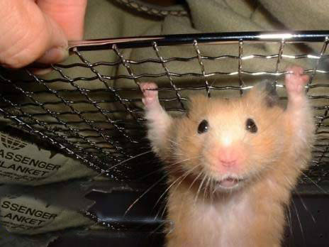
DIALOGUE AVEC LES VERBES 1; niveau 2b
 | rencontrer=möta i presens | rencontrer=i passé composé | aller=gå, ska, åka i i presens
je |  | je | je
tu |  | tu | tu
il |  | il | il
nous |  | nous | nous
vous |  | vous | vous
ils |  | ils | ils

- jag möter min bror
- jag har mött min syster
- vem har du träffat?
- hon har träffat min pappa
- jag ska träffa din mamma idag
- jag ska på bio i kväll
- var skall ni?
- de går på teater i morgon
- vi har träffat din lärare
- träffar du ofta min halvbror?
- mina kusiner träffar aldrig mina kompisar
- har ni träffat min flickvän?
- åker du till Grekland snart?
- vi skall jobba nu
- jag skall ta en kaffe
- skall ni möta min lärare nu?
- min pojkvän mår bra
- de åker till Stockholm på fredag
- träffar ni många fransmän i Oslo?
- hon skall göra sina läxor idag
- skall ni göra något i helgen?

QUESTIONS niveau 2a

fråga hur mycket klockan är
vad heter ”en grå keps” på franska?
fråga vilken storlek
vad heter ”när” på franska?
säg att du har ont i ryggen
räkna upp minst 8 färger
säg att du letar efter en snygg slips
säg: rakt fram
säg att du har ont i huvudet
fråga vilken som är kompisens favoritsångare
fråga om det finns röda päron
säg att kompisen har en snygg tröja
be om notan
fråga vilket datum det är
tala om hur mycket klockan är
fråga vad det kostar
säg: ”det är inte är bra”
fråga vilken som är kompisens favoritfärg
säg att du inte är engelsk
säg att han har rakt hår
säg att du inte tycker om godis
fråga om de har en svensk tidning
säg att du har ont i foten
fråga ”vad önskas?”
säg att Eiffeltornet väger 10100 ton
fråga om kompisen har en häst
säg att du spelar basket
säg att du vill ha mer pommes-frites
säg att hon har bruna ögon
säg: tag första gatan till vänster
fråga vilken som är kompisens favoritsångerska
fråga var kompisen bor
säg att du städar
köp 3 bröd
säg att du äter mycket
säg att du är mycket trött
fråga om det finns pannkaka
fråga vilken som är kompisens favoritgrupp
säg att Notre Dame är en stor kyrka
vad heter ”en gul tröja” på franska?
säg att du är svensk
fråga om det finns toaletter här
beställ en glass med jordgubbsmak
vad heter ”en röd kjol” på franska?
säg siffran 370 på franska
säg: tag tredje gatan till höger
säg att du inte tittar på teve
vad heter ”en blå t-shirt” på franska?
säg: ”vem är det?”
fråga Stefan hur lång han är
säg till kompisen att han/hon har krulligt hår
säg: ”det snöar idag”
böj ”jag har, du har etc”
säg att les Champs-Élysées är en stor gata i Paris
säg att du säljer Eiffeltornet
säg att du är ledsen
fråga varför
fråga om kompisen är gift
fråga hur mycket kompisen väger
räkna upp minst 8 kroppsdelar
fråga om kompisen känner till Arthur
beställ en välstekt köttbit
säg att du gillar fisk
fråga om kompisen har en hund
säg siffran 573 på franska
säg att Oslo är en vacker stad
säg att du är törstig
säg: ”jag har glasögon”
säg: tag andra gatan till höger
fråga om kompisen har syskon
säg att du är hungrig
säg att Eiffeltornet är 324 meter högt
säg siffran 492 på franska
säg: ”kan jag hjälpa er” på franska
be om ursäkt
säg att du har ont i magen
säg siffran 255 på franska
säg att du avskyr katter
säg att du har en bror
räkna upp dagarna
fråga vad kompisens pappa heter
be någon tala långsammare
säg att du inte mår bra
fråga vad kompisen gör
fråga vilken dag det är
vad heter ”en grön slips” på franska?
fråga vad kompisens mamma heter
säg att du gillar äpplen
säg att du tittar på teve
säg: ”jag vet inte”
säg: ”det regnar inte idag”
säg att du bara vill titta lite
fråga om kompisen gillar grönsaker
säg att det är dyrt här
säg att du inte har en syster
säg att du väger 72 kilo
säg siffran 160 på franska
säg att du shoppar
böj ”jag är, du är etc”
säg: ”kanske i kväll”

corrigé
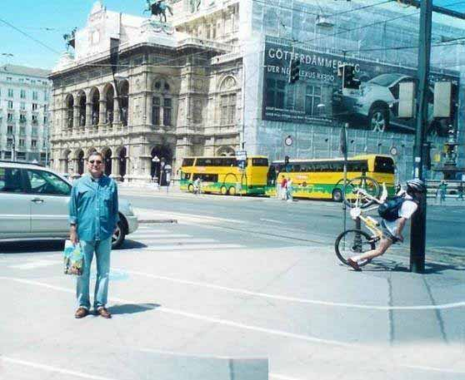

DIALOGUE AVEC LES VERBES 1
 | dire=säga i presens | prendre=ta i presens | chercher=söka i presens
je | dis | je prends | je cherche
tu | dis | tu prends | tu cherches
il | dit | il prend | il cherche
nous | disons | nous prenons | nous cherchons
vous | dites | vous prenez | vous cherchez
ils | disent | ils prennent | ils cherchent

- vad säger du? | que dis-tu? /qu’est-ce que tu dis?
- jag säger ingenting | je ne dis rien
- han säger något | il dit quelque chose
- hon säger att du är dum | elle dit que tu es bête
- jag tar en glass med chokladsmak, tack | je prends une glace au chocolat, svp
- vad tar ni? | que prenez-vous? / qu’est-ce que vous prenez?
- vi tar en pannkaka med sylt | on prend (nous prenons) une crêpe à la confiture
- jag letar efter mina nycklar | je cherche mes clés
- de säger att du är fransk | ils disent que tu es français
- vad tar de? | que prennent-ils? / qu’est-ce qu’ils prennent?
- vad letar du efter? | que cherches-tu? / qu’est-ce que tu cherches?
- hon letar efter sin bror | elle cherche son frère
- vi säger att det snöar | on dit (nous disons) qu’il neige
- vad säger ni? | que dites-vous? / qu’est-ce que vous dites?
- vad letar ni efter? | que cherchez-vous? / qu’est-ce que vous cherchez?
- vad tar du? | que prends-tu? / qu’est-ce que tu prends?
- jag tar en pannkaka med glass | je prends une crêpe avec de la glace
- han säger ingenting | il ne dit rien
- jag tar aldrig choklad | je ne prends jamais du chocolat
- han tar min glass | il prend ma glace

DIALOGUE AVEC LES VERBES 2
 | faire=göra i presens | faire=göra i passé composé | venir=komma i presens
je | fais | j’ai fait | je viens
tu | fais | tu as fait | tu viens
il | fait | il a fait | il vient
nous | faisons | nous avons fait | nous venons
vous | faites | vous avez fait | vous venez
ils | font | ils ont fait | ils viennent

- vad gör du? | que fais-tu? / qu’est-ce que tu fais?
- jag gör ingenting | je ne fais rien
- hon gör ingenting | elle ne fait rien
- vad har du gjort? | qu’est-ce que tu as fait? / qu’as-tu fait?
- jag har städat | j’ai fait le ménage
- han har gjort sina läxor | il a fait ses devoirs
- vad har ni gjort idag? | qu’est-ce que vous avez fait aujourd’hui? / qu’avez-vous fait aujourd’hui?
- vi har diskat | on a fait la vaisselle (nous avons fait la vaisselle)
- har du gjort dina läxor? | tu as fait tes devoirs?
- det är bra gjort! | c’est bien fait!
- de har gjort något | ils ont fait quelque chose
- vad har de gjort? | qu’est-ce qils ont fait? / qu’ont-ils fait?
- de har gjort en tavla | ils ont fait un tableau
- vad har hon gjort? | qu’est-ce qu’elle a fait? / qu’a-t-elle fait?
- vad gör han? | qu’est-ce qu’il fait? / que fait-il?
- jag vet inte vad han gör | je ne sais pas ce qu’il fait
- vad gör ni? | que faites-vous? / qu’est-ce que vous faites?
- vi gör ingenting | on ne fait rien (nous ne faisons rien)
- kommer du i kväll? | tu viens ce soir?
- hon kommer inte i morgon | elle ne vient pas demain (elle ne viendra pas demain)
- jag kommer kanske | je viendrai peut-être (je viens peut-être)
- kommer ni klockan 20.00? | vous venez à 20h? / venez-vous....?
- jag kan inte komma | je ne peux pas venir
- vill du inte komma? | tu ne veux pas venir?
- de kommer senare | ils viendront plus tard (ils viennent...)

DIALOGUE AVEC LES VERBES 3
 | voir=se i presens | se laver=tvätta sig i presens | tuer=döda i passé composé
je | vois | je me lave | je tue
tu | vois | tu te laves | tu tues
il | voit | il se lave | il tue
nous | voyons | nous nous lavons | nous tuons
vous | voyez | vous vous lavez | vous tuez
ils | voient | ils se lavent | ils tuent

- jag ser din syster | je vois ta sœur
- vad ser du? | que vois-tu? / qu’est-ce que tu vois?
- jag ser ingenting | je ne vois rien
- ser du kvinnan därborta? | tu vois la femme là-bas?
- jag tvättar mig ofta | je me lave souvent
- jag har dödat en gris | j’ai tué un cochon
- de ser allt | ils voient tout
- hon tvättar sig | elle se lave
- tvättar du dig ofta? | tu te laves souvent?
- vi ser en ko | on voit (nous voyon) une vache
- han har dödat en fågel | il a tué un oiseau
- vi tvättar oss | on se lave (nous nous lavons)
- tvättar ni er varje dag? | vous vous lavez tous les jours?
- ni har dödat en fjäril | vous avez tué un papillon

DIALOGUE AVEC LES VERBES 1; niveau 2b
 | rencontrer=möta i presens | rencontrer=i passé composé | aller=gå, ska, åka i i presens
je | rencontre | j’ai rencontré | je vais
tu | rencontres | tu as rencontré | tu vas
il | rencontre | il a rencontré | il va
nous | rencontrons | nous avons rencontré | nous allons
vous | rencontrez | vous avez rencontré | vous allez
ils | rencontrent | ils ont rencontré | ils vont

- jag möter min bror | je rencontre mon frère
- jag har mött min syster | j’ai rencontré ma sœur
- vem har du träffat? | qui as-tu rencontré?
- hon har träffat min pappa | elle a rencontré mon père
- jag ska träffa din mamma idag | je vais rencontrer ta mère aujourd’hui
- jag ska på bio i kväll | je vais (aller) au cinéma ce soir
- var skall ni? | où allez-vous?
- de går på teater i morgon | ils vont au théâtre demain
- vi har träffat din lärare | nous avons rencontré ton professeur (on a rencontré)
- träffar du ofta min halvbror? | tu rencontres souvent mon demi-frère?
- mina kusiner träffar aldrig mina kompisar | mes cousins ne rencontrent jamais mes amis
- har ni träffat min flickvän? | tu as rencontré ma copine?
- åker du till Grekland snart? | tu vas en Grèce bientôt?
- vi skall jobba nu | nous allons travailler maintenant (on va travailler)
- jag skall ta en kaffe | je vais prendre un café
- skall ni möta min lärare nu? | vous allez rencontrer mon professeur maintenant?
- min pojkvän mår bra | mon copain va bien
- de åker till Stockholm på fredag | ils vont à Stockholm vendredi
- träffar ni många fransmän i Oslo? | vous rencontrez beaucoup de Français à Oslo?
- hon skall göra sina läxor idag | elle va faire ses devoirs aujourd’hui
- skall ni göra något i helgen? | vous allez faire quelque chose ce week-end?

QUESTIONS niveau 2a corrigé
 | fråga hur mycket klockan är | quelle heure est-il?
 | vad heter ”en grå keps” på franska? | une casquette grise
 | fråga vilken storlek | quelle taille?
 | vad heter ”när” på franska? | quand
 | säg att du har ont i ryggen | j’ai mal au dos
 | räkna upp minst 8 färger | rouge, vert, jaune, marron, noir, blanc, bleu, gris
 | säg att du letar efter en snygg slips | je cherche une belle/jolie cravate
 | säg: rakt fram | tout droit
 | säg att du har ont i huvudet | j’ai mal à la tête
 | fråga vilken som är kompisens favoritsångare | quel est ton chanteur préféré?
 | fråga om det finns röda päron | il y a des poires rouges?
 | säg att kompisen har en snygg tröja | tu as un beau/joli pull
 | be om notan | l’addition, s’il vous plaît
 | fråga vilket datum det är | c’est quelle date?
 | tala om hur mycket klockan är | il est huit heures moins vingt (19.40)
 | fråga vad det kostar | c’est combien?
 | säg: ”det är inte är bra” | ce n’est pas bien
 | fråga vilken som är kompisens favoritfärg | quelle est ta couleur préférée?
 | säg att du inte är engelsk | je ne suis pas anglais
 | säg att han har rakt hår | il a des cheveux raides
 | säg att du inte tycker om godis | je n’aime pas les bonbons
 | fråga om de har en svensk tidning | vous avez un journal suédois?
 | säg att du har ont i foten | j’ai mal au pied
 | fråga ”vad önskas?” | vous désirez?
 | säg att Eiffeltornet väger 10100 ton | la Tour Eiffel pèse 10100 tonnes
 | fråga om kompisen har en häst | tu as un cheval?
 | säg att du spelar basket | je joue au basket
 | säg att du vill ha mer pommes-frites | encore des frites s’il vous plaît
 | säg att hon har bruna ögon | elle a des yeux marron
 | säg: tag första gatan till vänster | prenez la première rue à gauche
 | fråga vilken som är kompisens favoritsångerska | quelle est ta chanteuse préférée?
 | fråga var kompisen bor | tu habites où?
 | säg att du städar | je fais le ménage
 | köp 3 bröd | je voudrais trois pains s’il vous plaît
 | säg att du äter mycket | je mange beaucoup
 | säg att du är mycket trött | je suis très fatigué
 | fråga om det finns pannkaka | il y a des crêpes?
 | fråga vilken som är kompisens favoritgrupp | quel est ton groupe préféré?
 | säg att Notre Dame är en stor kyrka | Notre Dame est une grande église
 | vad heter ”en gul tröja” på franska? | un pull jaune
 | säg att du är svensk | je suis Suédois
 | fråga om det finns toaletter här | il y a des toilettes ici?
 | beställ en glass med jordgubbsmak | une glace á la fraise s’il vous plaît
 | vad heter ”en röd kjol” på franska? | une jupe rouge
 | säg siffran 370 på franska | trois cent soixante-dix
 | säg: tag tredje gatan till höger | prenez la troisième rue à droite
 | säg att du inte tittar på teve | je ne regarde pas la télé
 | vad heter ”en blå t-shirt” på franska? | un t-shirt bleu
 | säg: ”vem är det?” | qui est-ce?
 | fråga Stefan hur lång han är | tu mesures combien?
 | säg till kompisen att han/hon har krulligt hår | tu as des cheveux frisés
 | säg: ”det snöar idag” | il neige aujourd’hui
 | böj ”jag har, du har etc” | j’ai, tu as, il a, elle a, nous avons, vous avez, ils ont
 | säg att les Champs-Élysées är en stor gata i Paris | les Champs-Elysées est une grande rue à Paris
 | säg att du säljer Eiffeltornet | je vends la Tour Eiffel
 | säg att du är ledsen | je suis désolé
 | fråga varför | pourquoi
 | fråga om kompisen är gift | tu es marié?
 | fråga hur mycket kompisen väger | tu pèses combien?
 | räkna upp minst 8 kroppsdelar | pied, dos, ventre, main, jambe, bras, bouche, tête
 | fråga om kompisen känner till Arthur | tu connais Arthur?
 | beställ en välstekt köttbit | une bavette bien cuite s’il vous plaît
 | säg att du gillar fisk | j’aime le poisson
 | fråga om kompisen har en hund | tu as un chien?
 | säg siffran 573 på franska | cinq cent soixante-treize
 | säg att Oslo är en vacker stad | Oslo est une belle ville
 | säg att du är törstig | j’ai soif
 | säg: ”jag har glasögon” | j’ai des lunettes
 | säg: tag andra gatan till höger | prenez la deuxième rue à droite
 | fråga om kompisen har syskon | tu as des frères et soeurs?
 | säg att du är hungrig | j’ai faim
 | säg att Eiffeltornet är 324 meter högt | la Tour Eiffel mesure 324 mètres
 | säg siffran 492 på franska | quatre cent quatre-vingt-douze
 | säg: ”kan jag hjälpa er” på franska | je peux vous aider?
 | be om ursäkt | excusez-moi
 | säg att du har ont i magen | j’ai mal au ventre
 | säg siffran 255 på franska | deux cent cinquante-cinq
 | säg att du avskyr katter | je déteste les chats
 | säg att du har en bror | j’ai un frère
 | räkna upp dagarna | lundi, mardi, mercredi, jeudi, vendredi, samedi, dimanche
 | fråga vad kompisens pappa heter | comment s’appelle ton père?
 | be någon tala långsammare | parlez plus lentement s’il vous plaît
 | säg att du inte mår bra | ça ne va pas/je ne me sens pas bien
 | fråga vad kompisen gör | qu’est-ce que tu fais?
 | fråga vilken dag det är | c’est quel jour?
 | vad heter ”en grön slips” på franska? | une cravate verte
 | fråga vad kompisens mamma heter | comment s’appelle ta mère?
 | säg att du gillar äpplen | j’aime les pommes
 | säg att du tittar på teve | je regarde la télé
 | säg: ”jag vet inte” | je ne sais pas
 | säg: ”det regnar inte idag” | il ne pleut pas aujourd’hui
 | säg att du bara vill titta lite | je veux juste regarder un peu
 | fråga om kompisen gillar grönsaker | tu aimes les légumes?
 | säg att det är dyrt här | c’est cher ici
 | säg att du inte har en syster | je n’ai pas de soeur
 | säg att du väger 72 kilo | je pèse soixante-douze kilos
 | säg siffran 160 på franska | cent soixante
 | säg att du shoppar | je fais du shopping
 | böj ”jag är, du är etc” | je suis, tu es, il est, elle est, nous sommes, vous êtes, ils sont
 | säg: ”kanske i kväll” | peut-être ce soir

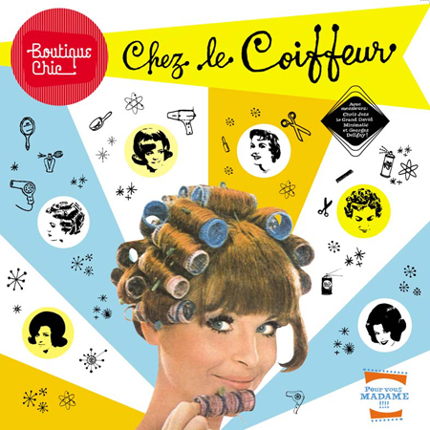2335 DIALOGUE ; NIVEAU

- tu es comment?
- moi, j’ai des cheveux longs et raides et toi?
- moi, j’ai des cheveux frisés et blonds
- mon frère a des yeux bleus
- ma soeur a une casquette verte
- mon père a une barbe
- ma mère n’a pas de moustache
- tu as des lunettes?
- oui, j’ai des lunettes de soleil
- ma petite amie a des cheveux courts
- mon petit ami a des yeux marron
- je suis très grand
- 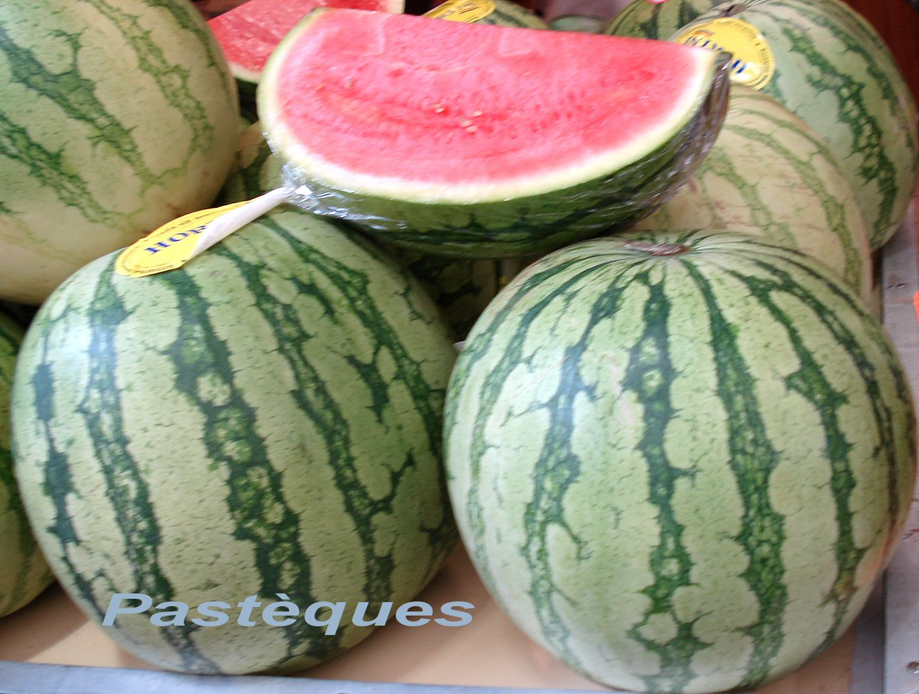tu es moche
- elle est petite
- je suis gros
- il est mince
- elle est maigre
- tu mesures combien?
- je mesure 1 mètre 73
- je n’ai pas des yeux rouges

- hur ser hon ut?
- hon har gula ögon
- jag har skägg
- hon har krulligt hår
- du har rakt hår
- 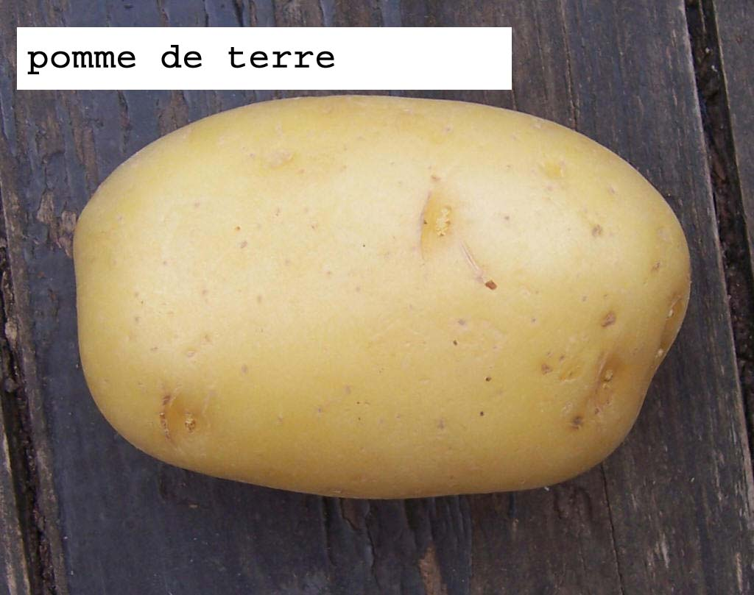han har svarta ögon
- hon har en svart keps
- du har kort hår
- jag har mustasch
- hon har glasögon
- jag har inte glasögon
- min syster har ljust hår
- min bror har en blå keps
- jag är liten
- han är ful
- hon är vacker
- du är smal
- jag är mager
- hur lång är du?
- jag är 1,93 meter lång och du?
- jag är 1,72 meter lång
- har du skägg?
- jag är inte ful
- jag älskar dig
- det är en pojke
- det är en tjej
- min flickvän heter Agnès
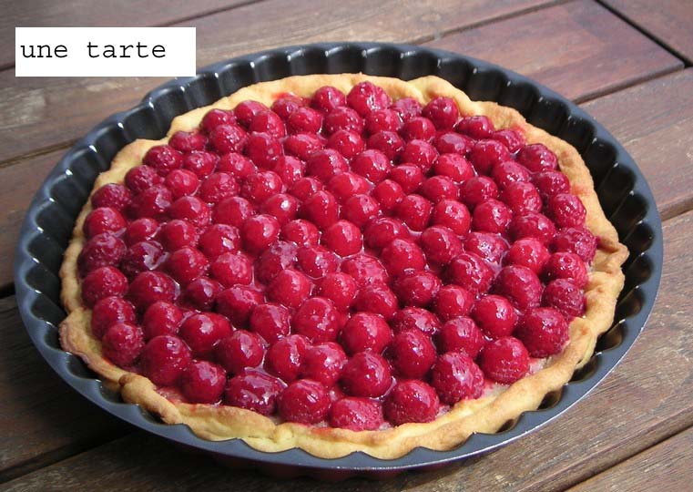DIALOGUE ; NIVEAU

- je suis suédois
- tu es norvégien
- je ne suis pas anglais
- il est allemand
- elle n’est pas suédoise
- tu es sympa
- nous sommes fatigués
- vous êtes suédois?
- nous sommes riches
- je suis bête
- il est beau
- ils sont norvégiens
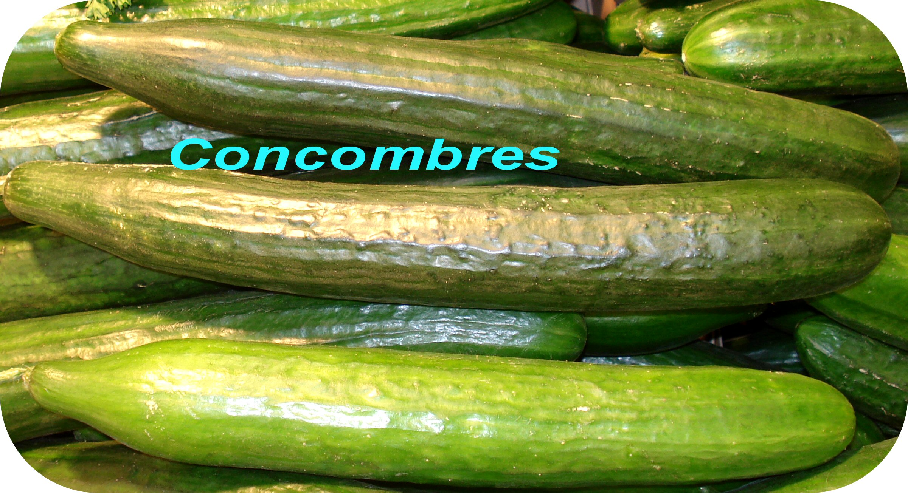
- är du svensk?
- nej, jag är fransk
- jag är inte engelsk
- hon är inte tysk
- han är norsk
- du är dum
- vi är svenska
- ni är trevliga
- jag är ful
- du är vacker
- de är vackra
- är du trött?
- 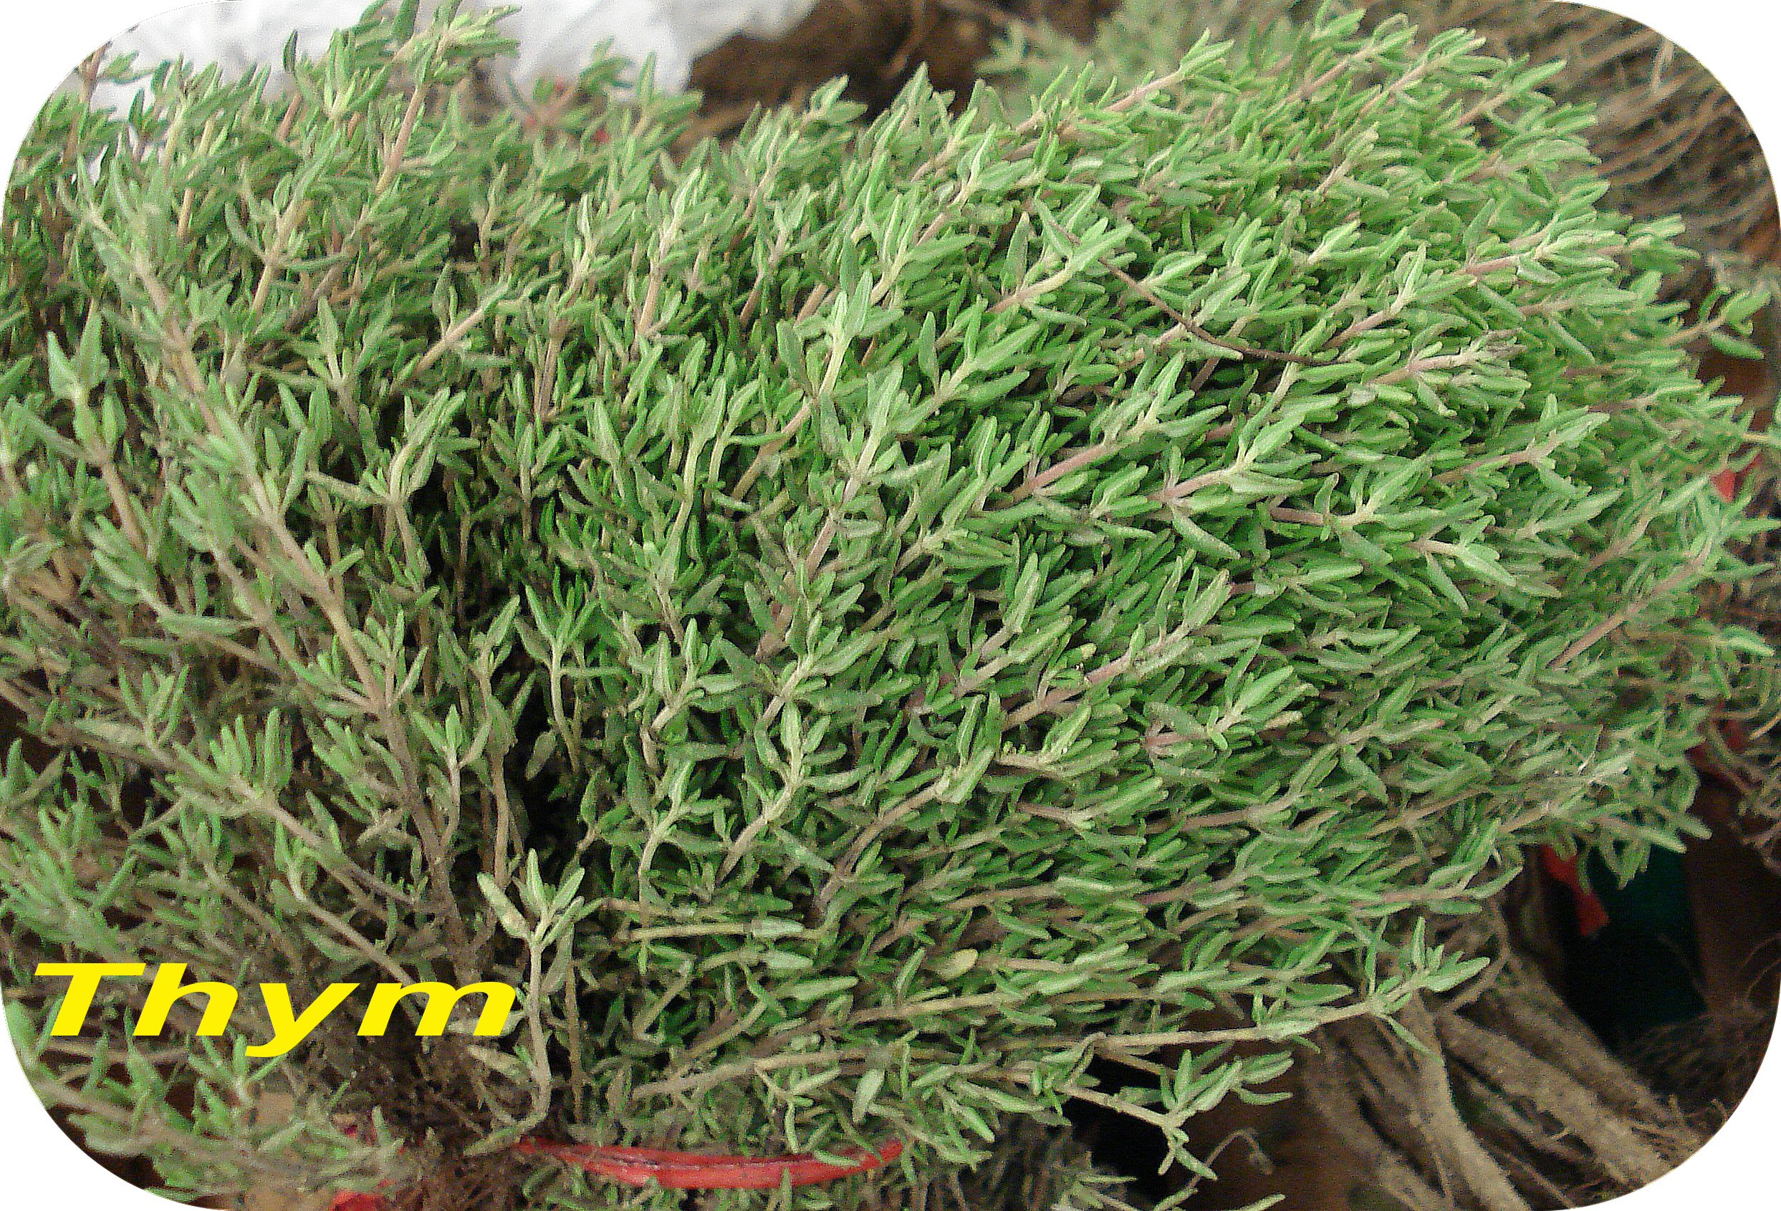jag är trött
- hon är rik
- det är bra
- det är inte bra
- han är engelsk
- jag är tysk

- till höger
- rakt fram
- till vänster
- bakom
- framför
- på
- under
- 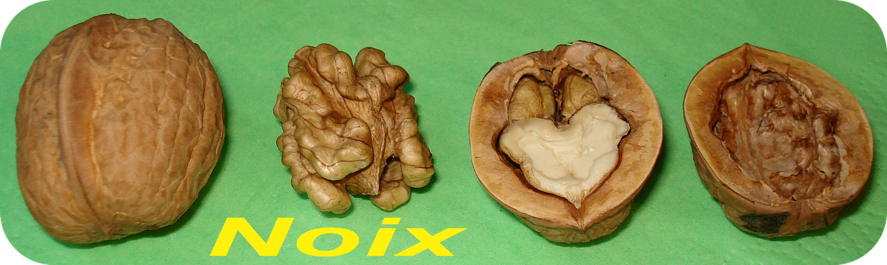i
- framför bilen
- under bordet
- på stolen
- i boken
- bakom pojken
- framför tjejen

VOCABULAIRE; niveau

sparris | lök | vattenmelon | smör
mjölk | vatten | ägg | blomkål
gurka | skål | dill | timjan
paj | potatis | nötter | kronärtsskocka
paj | vitlök | ärtor | gröna bönor
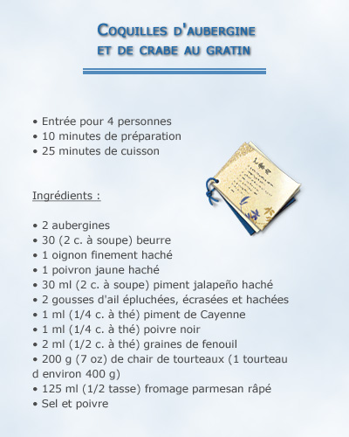
1841 faire les courses 2

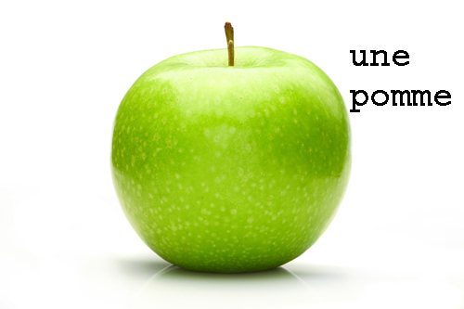 | 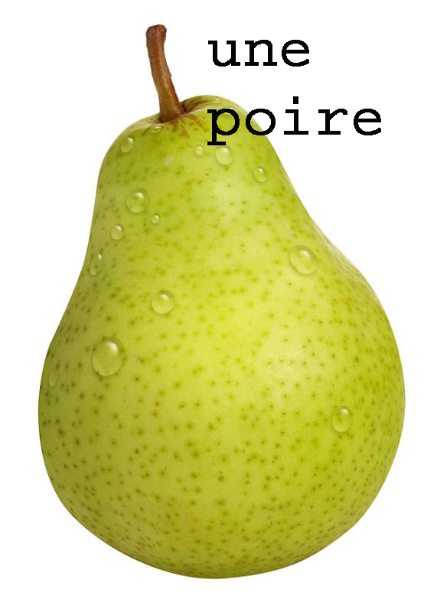 | 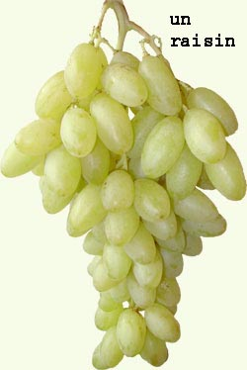
des pommes (de påmm) | des poires (de påar) | des raisins (de räzäää)
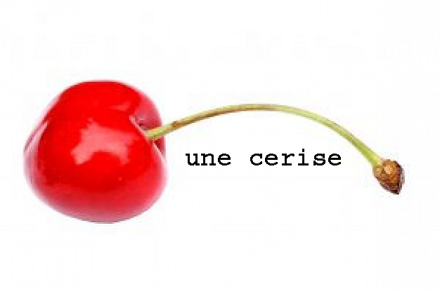 | 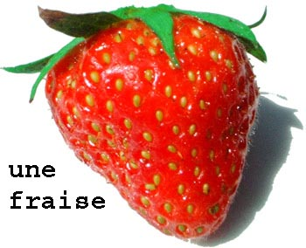 | 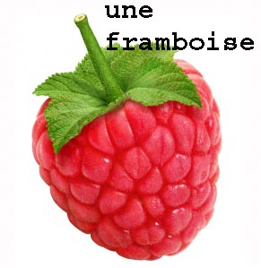
des cerises (de söriz) | des fraises (de frääz) | des framboises (de fraaambåaz)
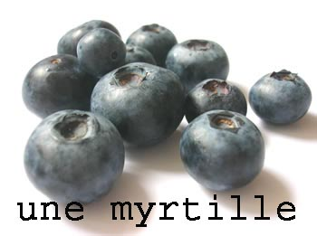 |  | 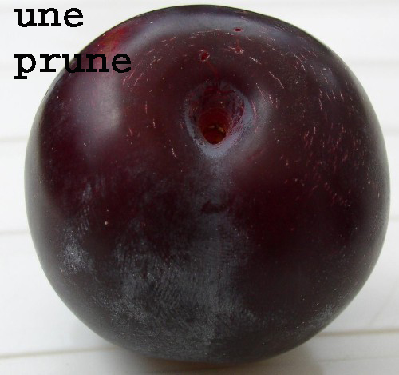
des myrtilles (de mirrtijj) | des abricots (de zabbrikå) | des prunes (de prynn)
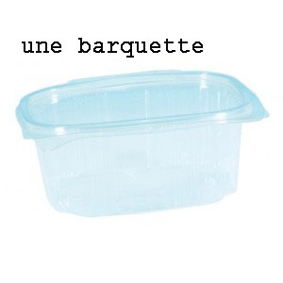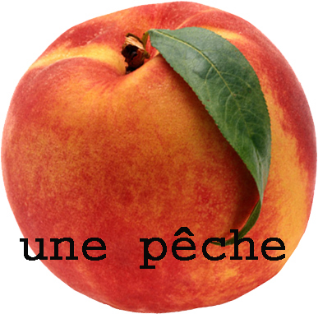 | 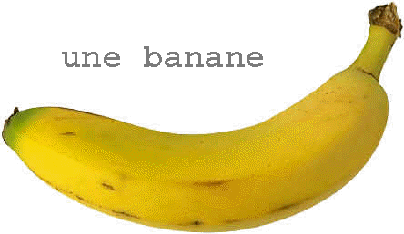 | 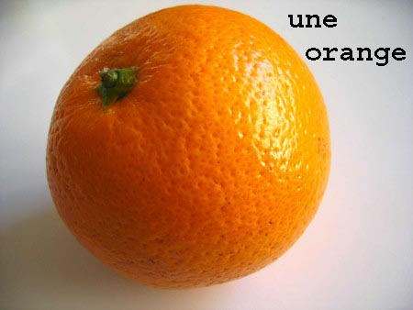
des pêches (de päsch) | des bananes (de bannann) | des oranges (de zåraaaansch)

hejsan, jag skulle vilja ha bananer | bonjour, je voudrais des bananes, svp
javisst, hur mycket ? | bien sûr, combien ?
jag tar 2 kilo bananer tack | je prends deux kilos de bananes s’il vous plaît
varsågod, var det bra så ? | voilà, et avec ça ?/c’est tout ?
nej, har ni persikor ? | non, vous avez des pêches ?
ja, hur många persikor vill ni ha ? | oui, combien de pêches désirez-vous ? (voulez-vous ?)
jag skulle vilja ha mycket persikor ; jag tar en stor påse persikor tack | je voudrais beaucoup de pêches ; je prends un sac sachet de pêches, svp
varsågod | voici
tack, jag tar också en ask hallon och lite jordgubbar | merci, je prends aussi une barquette de framboises et un peu de fraises, svp
önskar ni 200 gram jordgubbar? | désirez-vous 200 grammes de fraises?
ja, perfekt; jag älskar jordgubbar | oui, parfait, j’adore les fraises
önskar ni en liten påse körsbär kanske? | désirez-vous un petit sachet de cerises peut-être ?
nej, tack, jag tycker inte om körsbär; jag vill inte ha körsbär | non merci, je n’aime pas les cerises, je ne veux pas de cerises
lite blåbär kanske? | un peu de myrtilles, peut-être ?
ja tack, jag tar två askor blåbär och till sist ett kilo plommon | oui, s’il vous plaît, je prends deux barquettes de myrtilles et enfin un kilo de prunes

